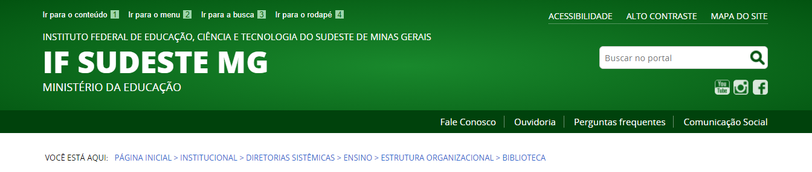
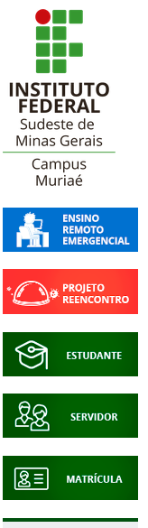  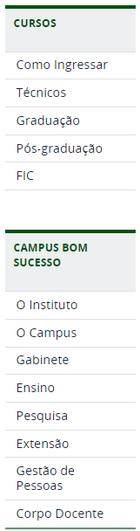 | Apresentação  Texto de cada biblioteca  Responsável: xxxxxxxxxxxxxxxxxxxxxxxxxxx – Bibliotecária (o) – CRB X/XXXXXX  Contatos: (XX)XXXX-XXXX - (XX)XXXXX-XXXX – email: biblioteca.XXXXX@ifsudestemg.edu.br  Redes sociais: Instagram: @xxxxxxxxxxxxxxx facebook: @xxxxxxxxxxxxxx Twitter: @xxxxxxxxxxxxxx  Horário de funcionamento: XX:00 às XX:00 - Segunda à sexta-feira  Equipe da Biblioteca - clique aqui e confira a escala de trabalho dos servidores: (o link deve remeter para a escala, uma exigência para setores flexibilizados)  Consulta ao acervo - Reservas - Renovação  (dar maior ênfase possível a esse botão de acesso)  Serviços oferecidos (As bibliotecas oferecem serviços diferentes para cada biblioteca. Os links devem ser editáveis)  - Elaboração de fichas catalográficas  - Guia do usuário  - Pagamento de Multas  - Orientação para Normalização  - Acervo digital  Documentos institucionais (As bibliotecas oferecem documentos diferentes para cada biblioteca. Os links devem ser editáveis)  - Regulamento Geral das Bibliotecas IF Sudeste MG  - Regimento interno da Biblioteca do campus xxx  - Manual de Normalização de Trabalhos Acadêmicos  - Manual de Normalização da pós-graduação  - Portarias  - Política de Desenvolvimento de Coleções  - Carta de serviços  Avisos  Cada biblioteca alimentará com seu texto  Programas e projetos  Cada biblioteca alimentará com seu texto  Links para pesquisa online

